09 марта 2023г. состоялся семинар-практикум методического объединения учителей технологии общеобразовательных организаций г. Орска.

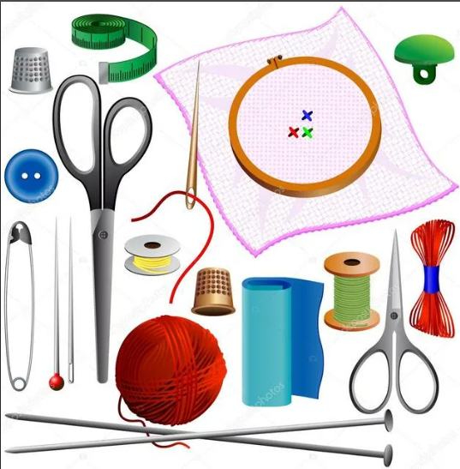

Тема: «Методы запоминания и систематизации информации на уроках технологии».

Семинар проводила руководитель площадки учитель технологии ВК МОАУ «СОШ №51 Игнатьева Елена Ивановна.

Рассмотрены следующие *вопросы*:

1. Открытый урок по технологии «Животноводство. Содержание животных» (Игнатьева Е.И., учитель технологии высшей категории МОАУ «СОШ №51 г. Орска»).

2. Выступление Игнатьева Е.И. по применению методики интелект-карты на уроках.

По первому вопросу быль представлен урок по технологии в 7 классе по теме «Животноводство. Содержание животных» учителем технологии «МОАУ «СОШ №51 г. Орска» Игнатьевой Е.И. В процессе урока обучающиеся научились выделять и называть отрасли животноводства нашего края, узнали особенности содержания животных, необходимые для каждой отрасли. Практическая работа была организованна в группах, которым необходимо было создать мини-проект по методу интеллект-карты содержания животных предложенной отрасли и подготовить краткую защиту по схеме. Задание носит не только творческий характер, но и служит еще для учеников мозговым штурмом, активизирует полученные знания.

По второму вопросу Игнатьева Е.И. рассказала, что метод интеллект-карт достаточно хорошо изучен, и его эффективность в обучении доказана исследованиями и опытом многих пользователей. Поделилась своим опытом, как составить интеллект-карту

По окончанию урока педагогом был дан самоанализ, где Елена Ивановна проанализировала преимущество применения метода интелект-карты. Руководитель ГМО Лопина Е.Н. с участием коллег учителей технологии подвела итоги мероприятия, где отмечена эффективность применения данного способа запоминания и систематизации учебной информации.

При подготовке выступления педагог использовал следующие интернет-ресурсы:

* <https://ug.ru/intellekt-karty/>
* <https://skillbox.ru/media/base/chto-takoe-intellektkarty/>
* <https://infourok.ru/prezentaciya-na-temu-ispolzovanie-metoda-intellektkart-pri-organizacii-proektnoy-i-issledovatelskoy-deyatelnosti-uchaschihsya-3672306.html>

*Решение:*

1. Принять информацию к сведению, перенимая педагогический опыт по проведению подобных уроков
2. Развивать творческие способности учащихся и интерес к уроку технологии